直播编排

一、功能概览
功能信息 | 说明
功能名称 | 直播编排
功能介绍 | 支持在直播/伪直播开始前提前配置直播中的活动，并在直播开始后按预设时间自动生效
使用场景 | 适用于课程、培训等对直播流程和时间节点有明确规划的场景，减少直播过程中人工操作

二、创建规则
- 直播--入口：管理后台 → 直播频道 → 直播编排 → 规则 → 创建规则
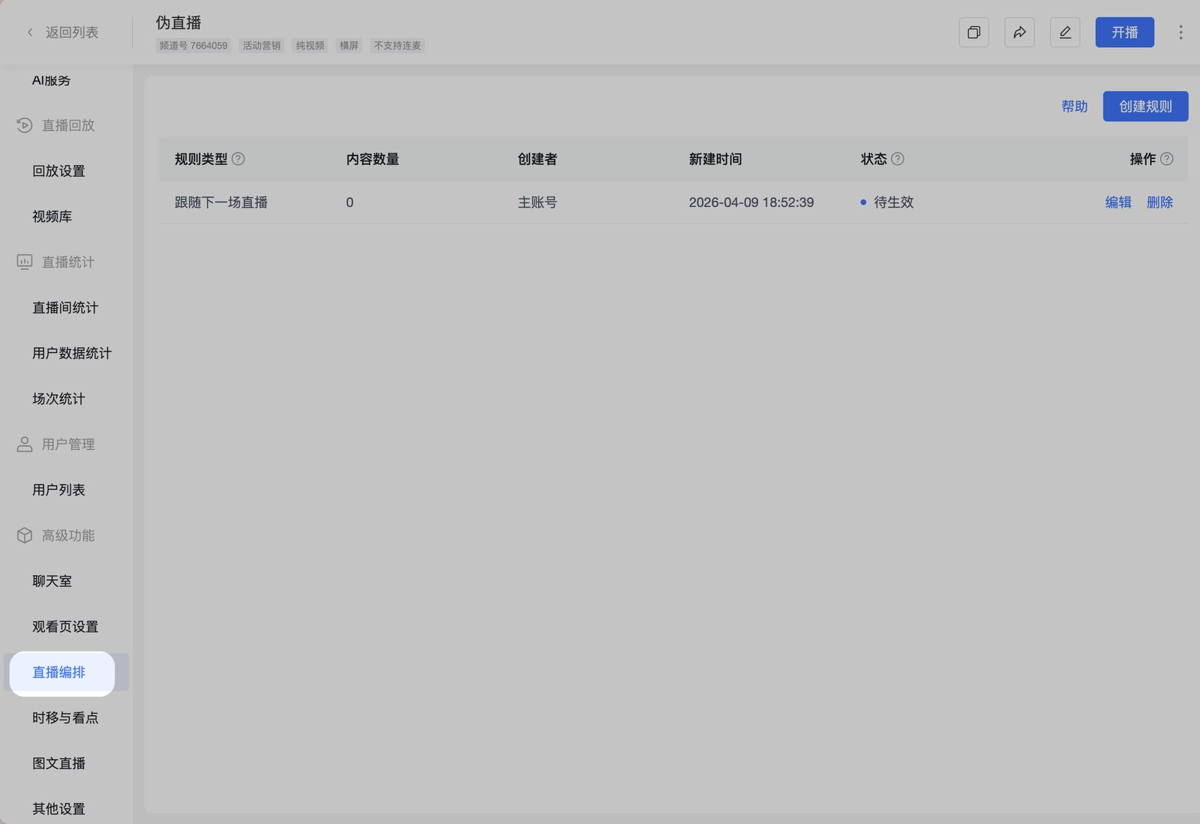
- 伪直播--入口：管理后台 → 伪直播-视频列表-直播编排-关联规则
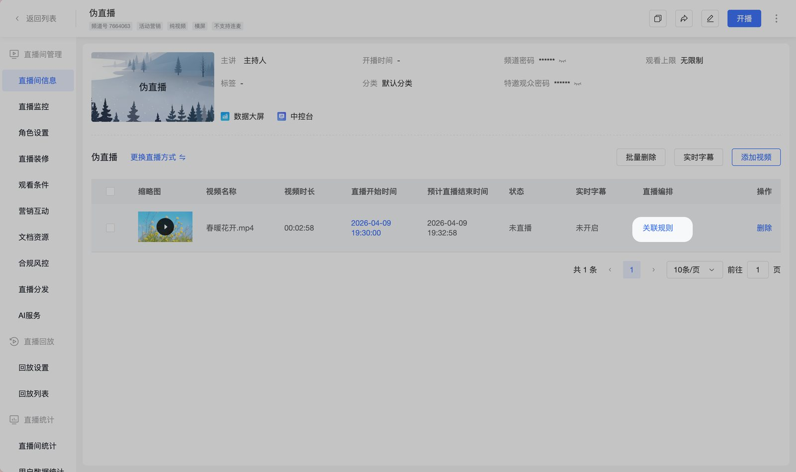
- 权限说明
- 主账号默认可使用
- 子账号需勾选子账号权限「直播编排」后方可使用

三、编辑规则
- 编辑规则页面用于配置直播编排中的活动内容，当前支持配置签到活动，并预览观众端的展示效果
- 通过签到功能，可在直播开始后按预设时间自动发起签到，用于到课确认、课堂管理或互动提醒。

3.1 页面结构说明
- 编辑规则页面主要分为以下四个区域：
- 签到列表（左侧）：展示已配置的签到活动，支持新增、编辑、删除
- 播放器预览（中间）：用于预览伪直播视频，当前不支持直播实时画面预览
- 时间轴（下方）按时间顺序展示签到活动的触发点，支持拖动调整发起时间
- 签到预览（右侧）：展示签到配置详情及观众端效果预览
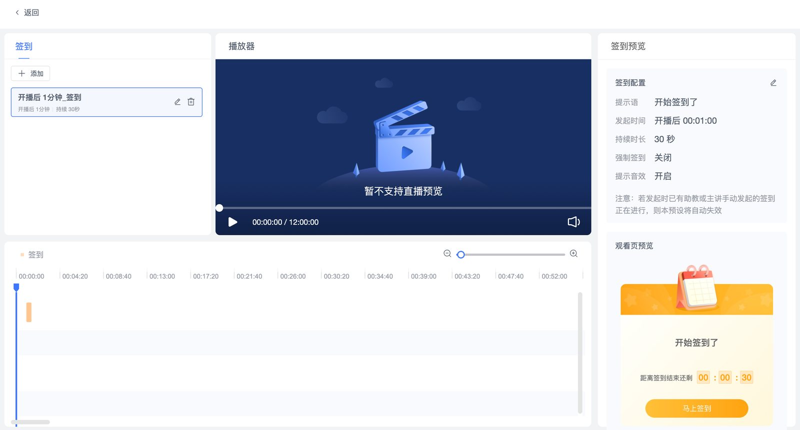

3.2 新增签到
- 点击「添加」按钮
- 配置签到相关信息
- 保存后，签到将展示在列表及时间轴中
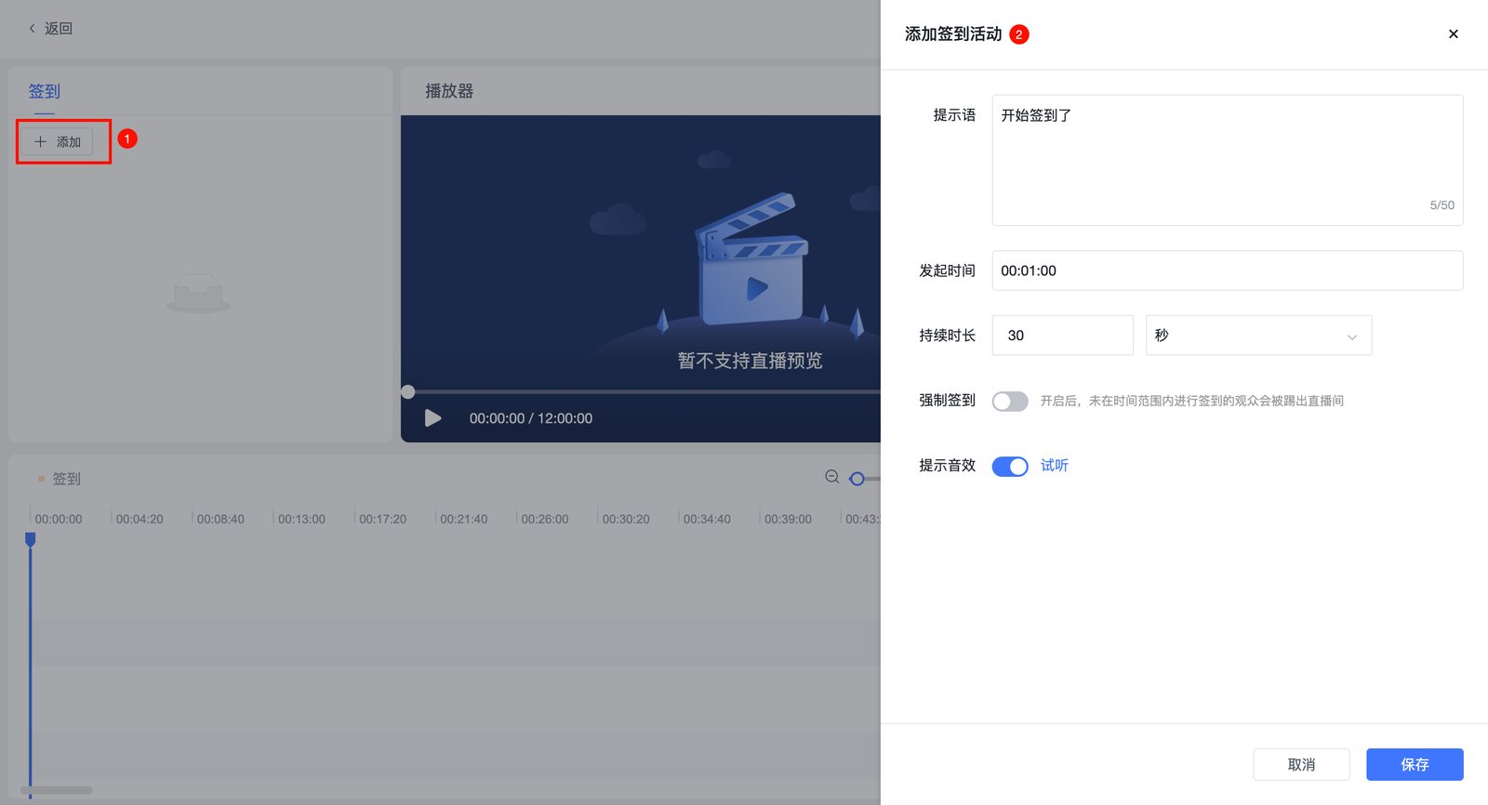
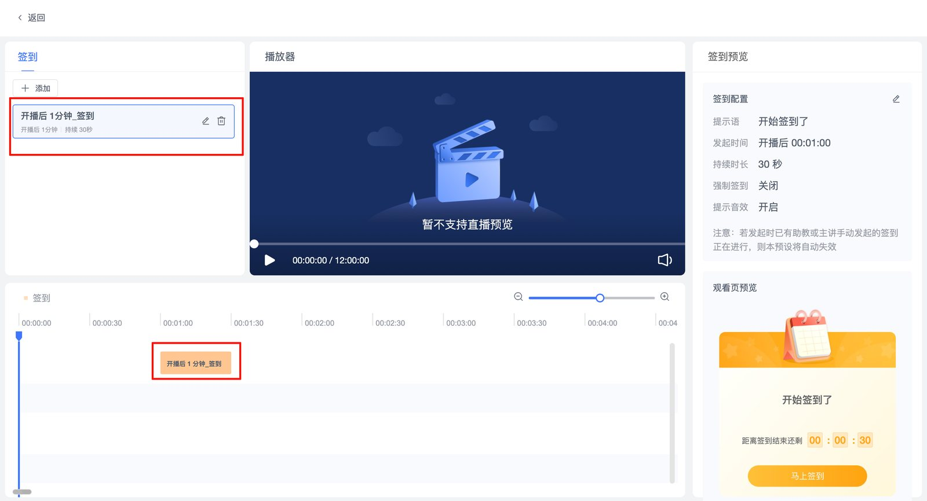

3.3 签到配置说明
- 在右侧「签到配置」区域，可查看并编辑当前签到的规则：
- 提示语：签到开始时展示给观众的提示文案，如：开始签到啦
- 发起时间：签到在直播中的触发时间，如：开播后 00:01:00
- 持续时长：签到开放的时间长度，超时后将自动结束
- 强制签到：
- 开启：观众需完成签到后才能继续观看
- 关闭：观众可选择是否签到
- 提示音效：
- 开启：签到发起时播放提示音
- 关闭：不播放提示音
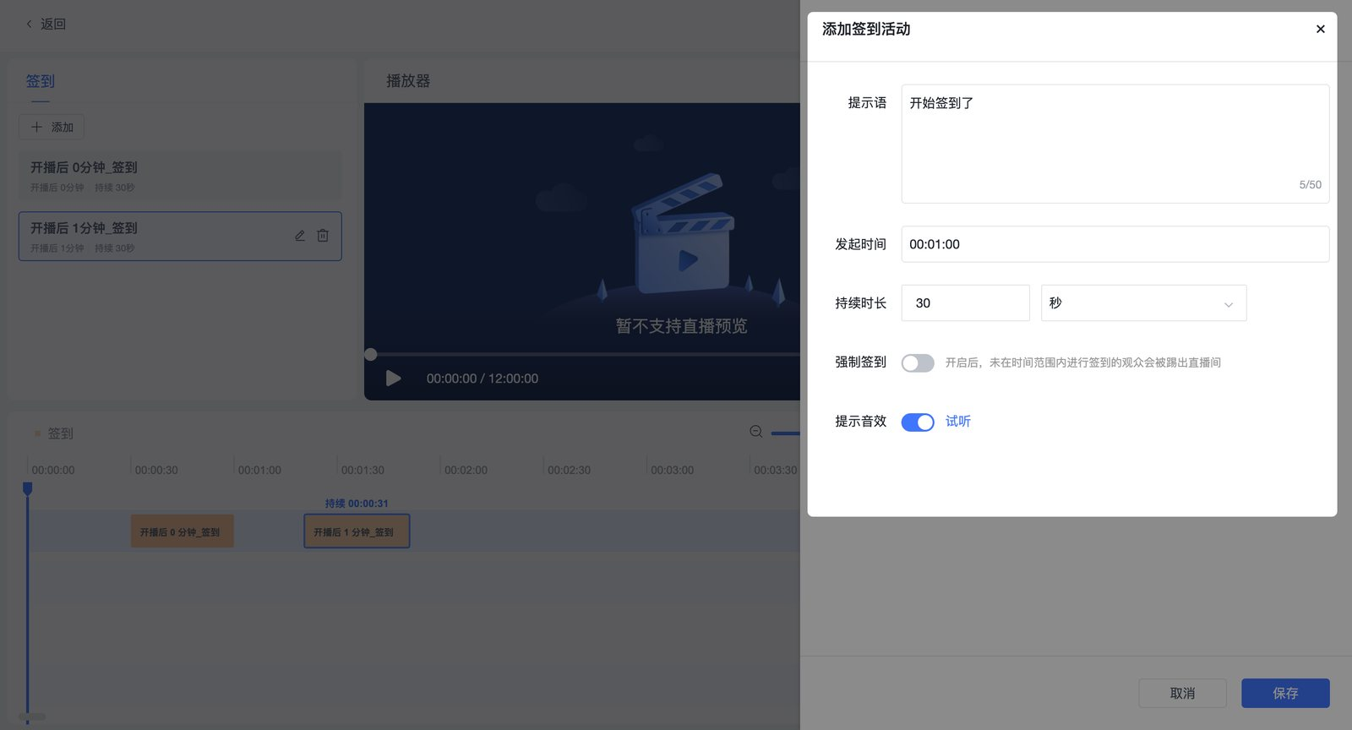

3.4 时间轴
- 所有已配置的签到活动将按时间顺序展示在时间轴上
- 支持拖动条块，调整签到的发起时间
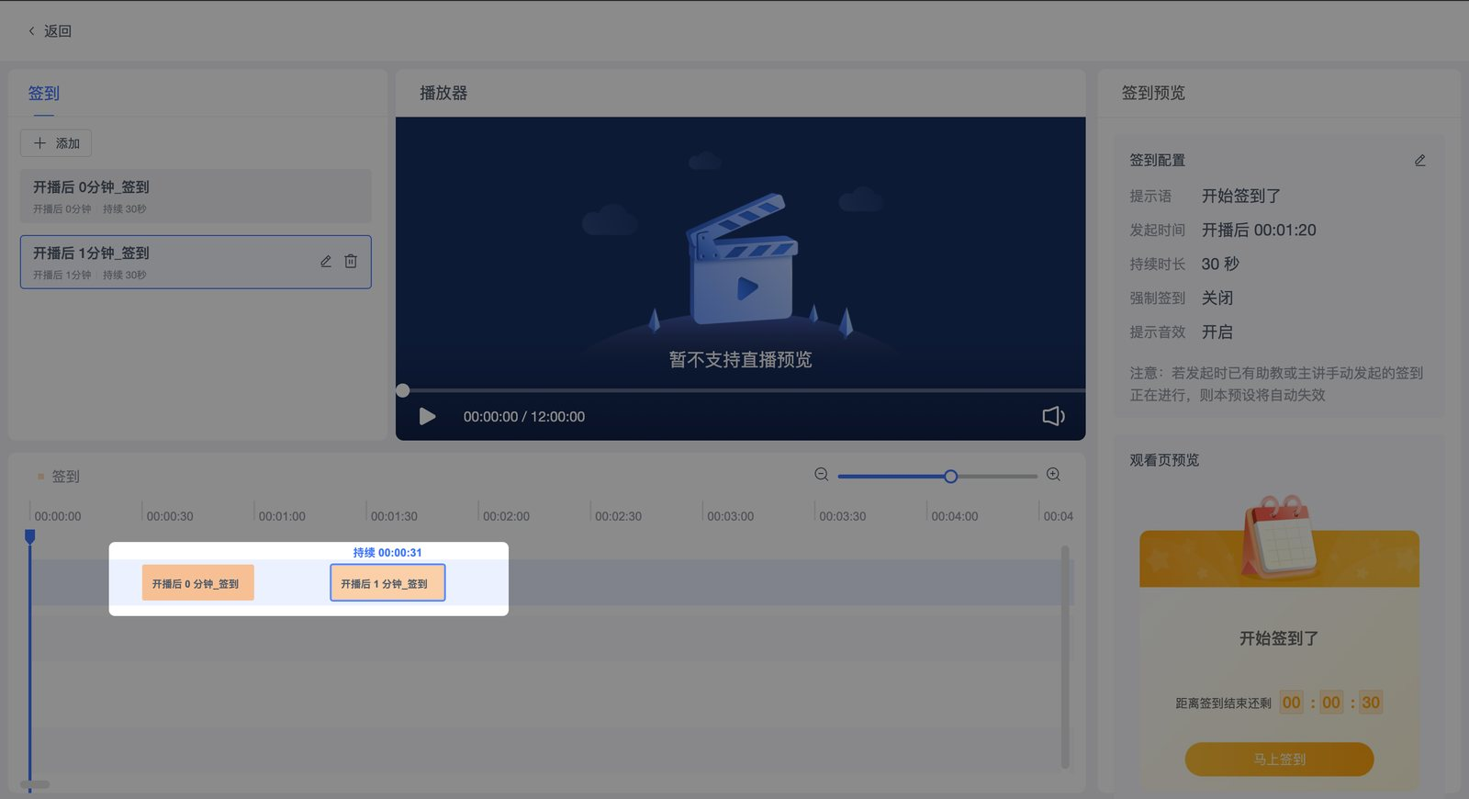

3.5 签到预览说明
- 签到配置预览：用于快速核对当前签到的配置内容
- 观看页预览：模拟观众在观看页看到的签到弹窗效果
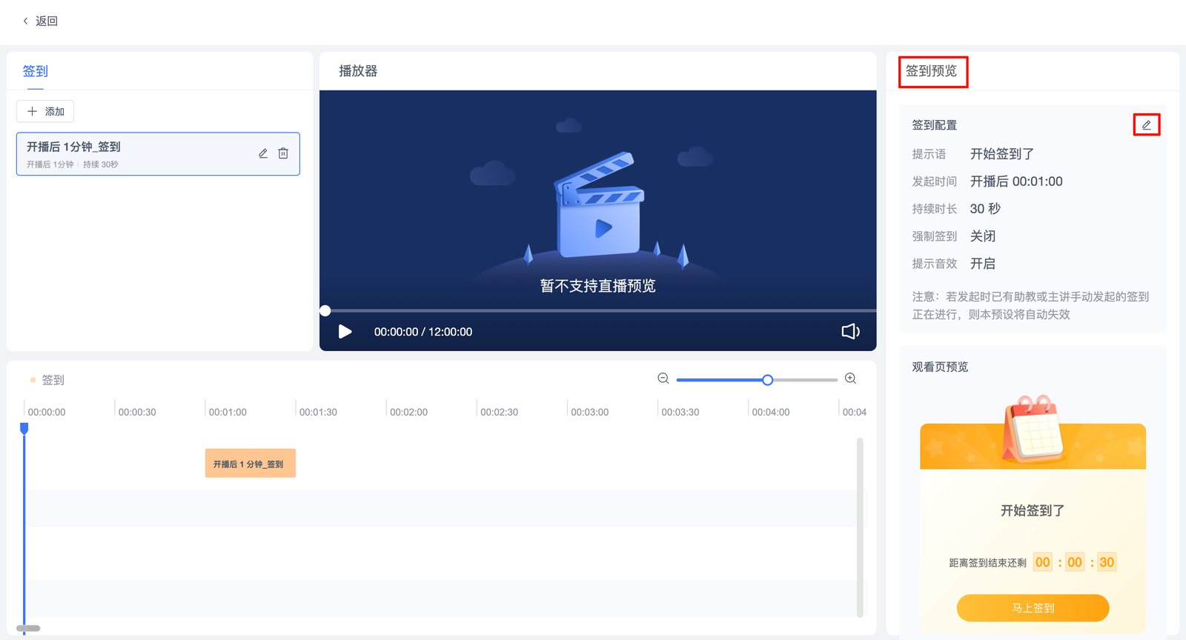

3.6 注意事项
- 若签到发起时，直播间有其他签到活动正在进行中，则该签到将不会再次生效
- 签到发起时间以直播实际开播时间为准
- 当前页面不支持直播实时画面预览

四、管理规则
- 创建并保存的规则将展示在规则列表中
- 规则类型
- 频道开播时（直播 / 伪直播）自动生效
- 每条规则仅会生效 1 次，不可复用（特殊说明，通过伪直播-视频列表-关联的规则，如果修改视频的时间，规则可复用）
- 当有多条「待生效」规则时，开播时会同时生效
- 规则状态说明
- 待生效：规则已配置完成，将在下一场直播 / 伪直播开始时触发
- 生效中：规则正在当前直播中按预设执行
- 已暂停：规则已被手动暂停，可重新启用
- 已结束：规则已在本场直播 / 伪直播中执行完毕
- 支持操作
- 支持对「生效中」的规则进行暂停操作
